CARABINIERI

ARRESTATI DUE CARABINIERI: AVEVANO GUADAGNATO LA FIDUCIA DI UN PENTITO
Redazione web / 8 July 2017 / 0 Comments
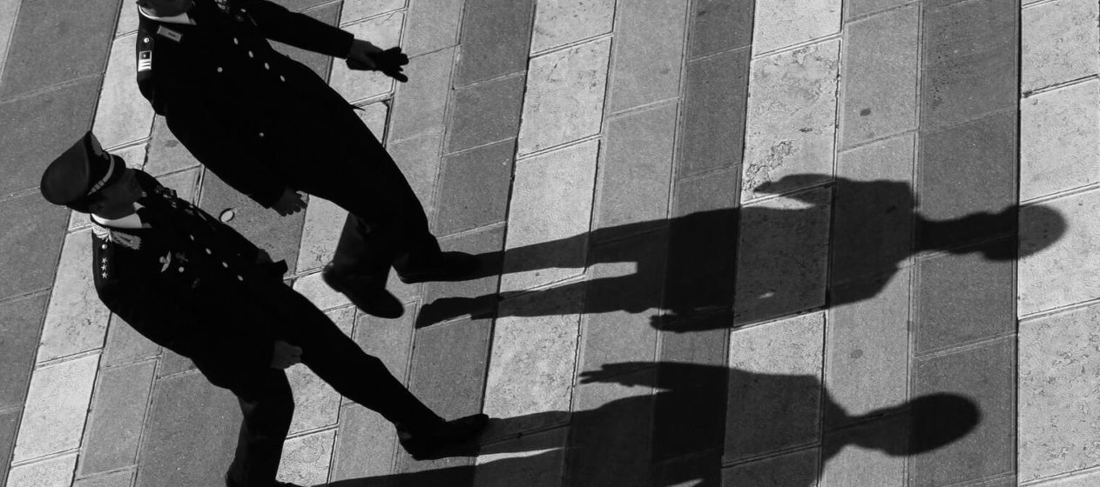

Facebook Twitter Pinterest Google+
Era un collaboratore di giustizia ma faceva la vita di un uomo libero. Era sorvegliato ma, in spregiudicata autonomia, continuava a curare gli affari delle cosche. Carmelo Bisognano, tra gli esponenti autorevoli della cosca di Barcellona Pozzo di Gotto (Messina), inserito in un programma di protezione, era riuscito a farsi dare un mano anche dai due carabinieri che gli facevano da scorta: Enrico Abbina e Diego Pistelli. I due, in sostanza, si erano prestati a monitorare un imprenditore organico alle cosche (Marino Tindaro) con accessi abusivi al sistema informatico del comando provinciale dei carabinieri di Rieti. Scrive la giudice per le indagini preliminari, Chiara Gallo, che i tre «avevano trasformato i benefici e le garanzie di cui gode un collaboratore di giustizia in occasioni criminogene consentendo a Bisognano di proseguire nel proprio percorso criminale nonostante le limitazioni».
Muti davanti alle pretese del pentito e sordi di fronte al passaggio di consegne e d’informazioni che questi riversava ad altri affiliati: i carabinieri si erano guadagnata la sua fiducia. Anziché rispettare il codice di comportamento che impone una distanza fra sé e la persona da tutelare, Abbina e Pistelli si prestavano a spalleggiarlo, evitando di intromettersi durante conversazioni sospette, incontri riservati e missioni dubbie. Ma soprattutto fornendogli informazioni riservate. «Dalle intercettazioni emergeva — si legge — come Bisognano godesse di assoluta libertà di movimento in ragione dei rapporti particolarmente confidenziali intrattenuti con i componenti della scorta».

Se i carabinieri l’abbiano fatto per soldi o altri favori, non è ancora chiaro mentre si sa che ad aiutarli si sarebbe prestato anche un terzo collega, ora indagato, Domenico Tagliente. Lunedì prossimo l’interrogatorio a Rebibbia del pm Maurizio Arcuri
infodifesa

